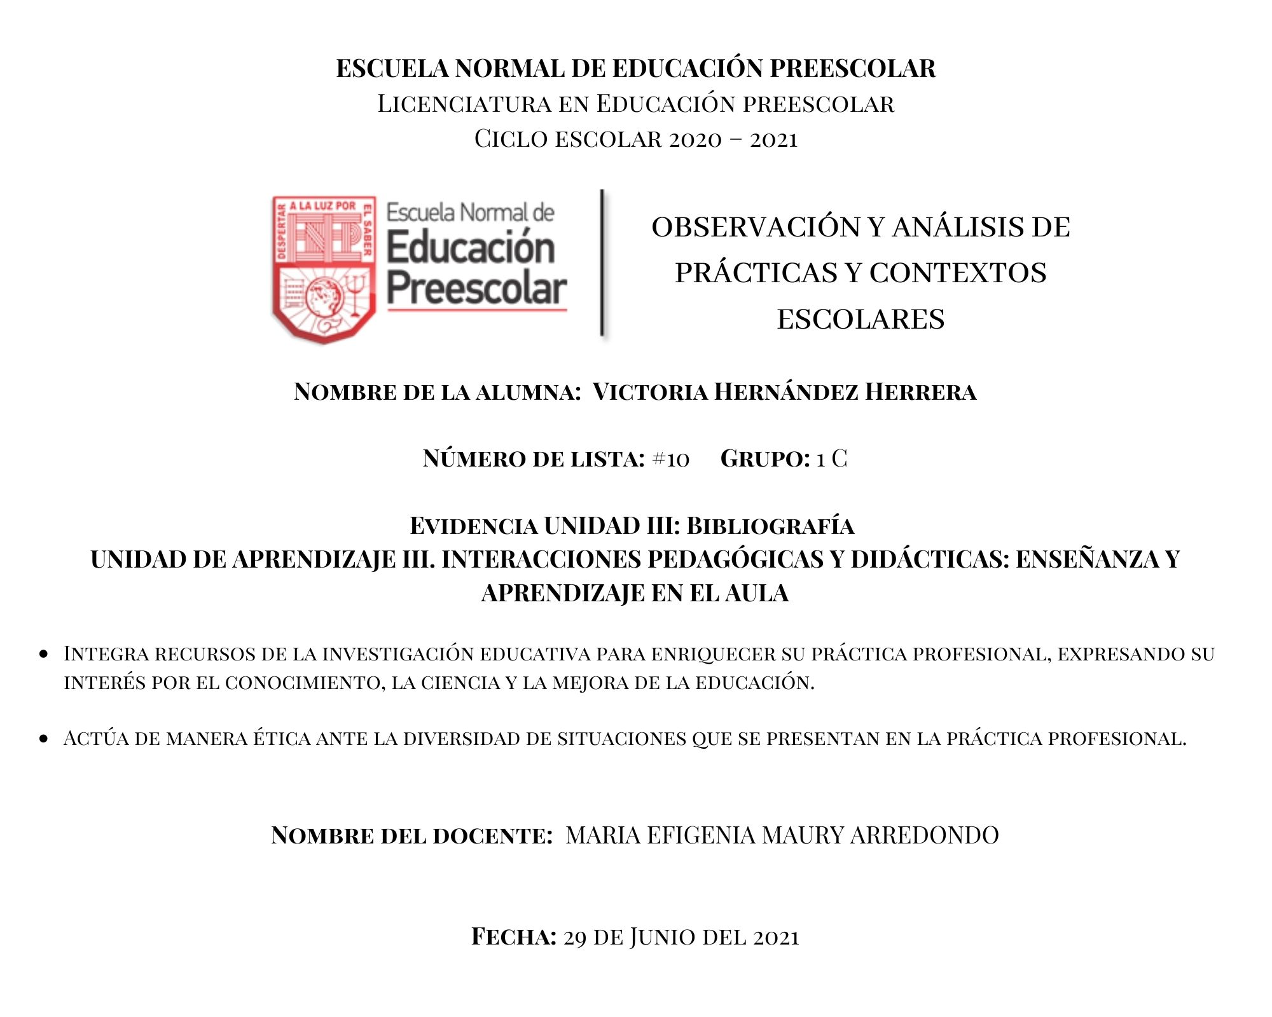

Mi nombre es Victoria Hernández Herrera, nací el 27 de marzo del 2002. Cursé la educación básica comenzando mi etapa inicial en el Jardín de niños “México Independiente”, en la primaria “Isidro López Zertuche” y la “Escuela Secundaria General N°14 Sección 5”, mi educación media superior en la preparatoria “Instituto de Ciencias y Humanidades” por último, actualmente estoy cursando mi educación superior en la “Escuela Normal de Educación Preescolar”, como bien sabemos al egresar, tenemos que cumplir con competencias profesionales, estas se van adquiriendo y reforzando con el paso de tiempo en los diferentes cursos de la carrera, en este trabajo abordaré y me enfocaré al curso de Observación y Análisis de Prácticas y Contextos escolares. Este curso maneja dos competencias en todo el curso, estas son:

1. Integra recursos de la investigación educativa para enriquecer su práctica profesional, expresando su interés por el conocimiento, la ciencia y la mejora de la educación.
2. Actúa de manera ética ante la diversidad de situaciones que se presentan en la práctica profesional.

Para una mejor comprensión del curso, lo trataré por unidades, en las cuales iré explicando cómo se manejaron las competencias, como las trabajamos y a qué nivel considero que cumplí con estas.

En la unidad de aprendizaje I, “llamada Escuela y Comunidad: Encuentros y Desencuentros”, en esta unidad se trabajó primero con las dimensiones de la práctica docente, esto nos sirvió mucho pues tal vez nosotras veíamos estas prácticas pero no sabemos específicamente a que dimensión pertenece y como futuras docentes debemos de conocerlas, por ejemplo una de las dimensiones que vimos fue la Dimensión didáctica en la cual sabemos que el docente cumple un papel como un agente que a través de diferentes procesos de enseñanza facilita, orienta, es guía y facilitador del acceso a al conocimiento. Este es el papel principal que siempre nos están recalcando en los demás cursos, ser un guía es muy importante para el desarrollo cognitivo de los niños. Un trabajo que elaboramos por nuestra semana de observación fue un trabajo donde nos dimos a la tarea de investigar un jardín de niños, ver sus alrededores, la institución, su mantenimiento, cómo es el ambiente y el contexto en el que se encuentra, realizamos una encuesta para recabar más información acerca del jardín y buscamos en la internet información sobre ese, su personal, el número de alumnos, etc. Esto es muy importante conocerlo, porque nosotras como futuras docentes debemos de conocer el contexto, el ambiente en el que nuestros alumnos trabajaran ya que esto tambien influye en su desarrollo, al igual que las interacciónes entre comunidad- institución que en esta ocación no pudimos apreciar, en lo personal este proyecto se me hizo un poco complejo ya que no se encontraba mucha información en internet sobre el jardín y al momento de asistir al jardín no se encontraba algun personal de la institución que me pudiera bindar información, pero pude percatarme que la comunidad era unida pues cuando yo estaba tomando fotografías del jardín, la gente que pasaba en los carros se me quedaba viendo y hasta bajaban la velocidad para serciorarse de que no estaba vandalizando el jardín, me resultó simpatico y amigable pues eso quiere decir que la comunidad que está alrededor de la institución cuidan muy bien las instalaciones y esto influye en el desarrollo de los alumnos pues se les está dando el ejemplo, como dice la lectura ESCUELA Y COMUNIDAD. OBSERVACIONES DESDE LA TEORÍA DE SISTEMAS SOCIALES COMPLEJOS “El encuentro o desencuentro entre el contexto sociocultural de la comunidad y la escuela que experimenta cada niño o niña escolarizada puede resultar, según sea consistente o no, en el éxito o el fracaso educativo”. Para conocer más sobre eso, creamos unas encuestas dirigidas hacia los padres de familia, en esta se encontraban preguntas de las cuales nosotras recabaríamos información para conocer más el jardín, la interacción de padres de familia- alumnos, padres de familia- docente, padres de familia- padres de familia y padres de familia- directora. También creamos una encuesta dirigida a la educadora con respecto a su relación entre padres de familia, director, alumnos, compañeros docentes., todo esto formulado a la actualidad que son las clases en línea.  
En esta unidad considero que se favorecieron ambas competencias pues aplicamos diferentes recursos y herramientas para recabar información y tener un mejor acercamiento a una buena práctica educativa, por otro lado, también aprendimos a manejar las distintas situaciones que se presentaban mientras teníamos nuestra práctica.

En la Unidad de Aprendizaje II, llamada “Prácticas y Escenarios De Gestión” tratamos, como su nombre lo dice, los tipos de gestiones educativas las cuales son muy importantes pues cada aspecto es diferente, por ejemplo, la Gestión pedagógica curricular trata de como el docente ***es responsable de crear las condiciones que favorecen la construcción de aprendizajes en sus alumnos a partir del conocimiento que tienen de ellos y de sus necesidades*** , esto lo hablamos un poco en la dimensión didáctica, pero esta vez es como el docente sabe cuáles son las necesidades de sus alumnos, las estrategias que aplicará con ellos para mejora de su aprendizaje, las actividades que aplicará y cómo las utilizara con sus estudiantes, de esta gestión salen diferentes dimensiones como la administrativa que trata sobre la coordinación permanente de recursos humanos, materiales, financieros y de tiempo, además de garantizar acciones de seguridad e higiene y control de la información relativa a los actores de la escuela, cumplimiento de la normatividad, así como la relación con la supervisión escolar en sus funciones de enlace entre las normas y disposiciones de la autoridad administrativa y la dimensión de participación social que habla sobre como involucra la participación de los padres de familia y de otros miembros de la comunidad donde se ubica la escuela. También se consideran las relaciones que se establecen con el entorno social e institucional, en las que participan los vecinos y las organizaciones de la comunidad, barrio o colonia, así como los municipios y organizaciones civiles relacionadas con la educación. Qué bueno, como mencioné en el relato de mi practica de observación a un jardín, se intentó investigar estas gestiones y dimensiones en el jardín, pero por falta de personal, información y por la pandemia no pudimos recabar esta información, esta se podría conocer entrevistando a la educadora, los padres de familia y a la directora pues son los que trabajan y participan en dichas dimensiones.   
En esta unidad también tratamos los roles de cada integrante de la institución, como lo es el director, el administrativo, el docente, el apoyo personal, en que se ayudan, cuál es su propósito y responsabilidad. Esto fue muy interesante ya que en clase conocimos casos de educadoras que estaban tomando el lugar de la directora temporalmente, me pareció curioso ya que si la docente no está capacitada puede que su gestión no sea la adecuada y que otras compañeras la manipulen y digan qué hacer, la importancia de todo el personal y que no se pueden mezclar roles ya que una persona de intendencia no puede dar clases pues no está capacitado para tratar con niños, no conoce los planes y programas, las diferentes evaluaciones, los instrumentos de evaluación, la forma de planear, las bases teóricas sobre el aprendizaje de los niños y las necesidades que tienen los alumnos.  
También realizamos nuestra segunda practica de observación, pero esta vez era una clase virtual, esta se realizó en la plataforma de Messenger y me tocó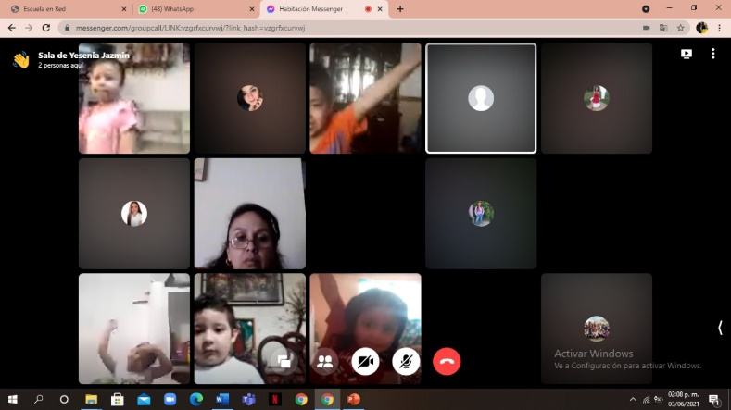 observar el día 02 de Junio, lamentablemente y por situaciones que estaban fuera de nuestras manos, entramos a la reunión 30 minutos tarde y ya no pudimos observar de una mejor manera, pero la titular del curso nos permitió entrar a la clase del día 03 de Junio, ahora tenía más información que pude comparar, al igual que el primer jardín lo investigamos para tener mejor claridad y panorama de cómo era el jardín y contaba con un relato donde la docente María Elena Villareal Márquez, directora del jardín nos contó que el jardín es de clase media baja, que no todos los niños se pueden conectar a las clases virtuales pues no cuentan con un presupuesto para solventar los datos que se utilizan en la videollamada, que había alumnos hondureños los cuales viven con muchos parientes bajo el mismo techo. Con esta información pudimos realizar una monografía hablando sobre el jardín, las diferentes gestiones y dimensiones, aquí pusimos en práctica todo lo aprendido y buscamos como se pudo observar en el jardín donde fue nuestra practica de observación, lamentablemente en esta ocasión no aplicamos encuestas, cuestionarios o entrevistas ya que era muy difícil contactarnos con las educadoras, que nos atendiera a todas o que nos respondiera los mensajes de texto, en esta unidad al igual que en la pasada se aplicaron las dos competencias ya que conocimos un nuevo contexto y supimos cómo manejarnos y acoplarnos a ella, supimos identificar como se gestionaban las áreas y aunque no aplicamos instrumentos concretos como entrevistas o cuestionarios, contábamos con indicadores los cuales servían como rubrica y guía de lo que necesitábamos observar. Todo esto se quedó registrado en nuestro diario de observación.

# En la última unidad de aprendizaje III de este curso, es llamada “Interacciones Pedagógicas y Didácticas: Enseñanza y Aprendizaje En El Aula” en la cual abordamos las 12 formas básicas de la enseñanza, que en realidad solo vimos como 10 pues no nos alcanzó el tiempo. Estas son muy interesantes pues hablan también de estrategias, el papel del docente y su función en el proceso de aprendizaje, qué necesita el niño, como el docente debe aprender la didáctica y se puede relacionar con los demás cursos pues habla de algunos de ellos, como Lenguaje y Comunicación. En lo personal a mí y a mi compañera de equipo Nataly Reynoso nos tocó la formula básica 1: Narrar y Referir, esta trató sobre la problemática que lleva narrar, la asociación entre palabras que se me hizo muy interesante por cierto pues habla de cómo un hablante quiere dar a entender su idea, pero no siempre el oyente presta atención o entiende lo que le quieren decir, de igual forma por más que un hablante muestre de la mejor manera su idea, nunca el oyente la percibirá exactamente igual que el hablante la está pensando pues el oyente tiene diferentes experiencias, contextos y pensamientos que el hablante. También decía que en ocasiones no realizamos una buena asociación de palabras y por eso decimos “lo tenía en la punta de la lengua” o cuando un alumno no está prestando atención al docente, provoca que no exista una asociación de palabras y este no tendrá un aprendizaje óptimo. También habla sobre la adaptación de al nivel de desarrollo del alumno, que como bien sabemos, la información siempre se debe adaptar al nivel de los estudiantes ya que, si el tema es de un nivel alto de lenguaje, los alumnos puede que no entiendan nada de la materia o si el nivel de lenguaje es muy bajo al que los alumnos suelen manejar, les aburrirá el tema, no les interesará y no tendrán la oportunidad de ampliar su léxico. En esta unidad se manejaron las competencias ya que nos informamos a través de una lectura sobre cómo mejorar nuestra practica educativa, lo cual me sirvió mucho porque esa misma semana apliqué una actividad de lenguaje y comunicación a una preescolar y me sirvió saber cómo ella asociaba las palabras, cómo tenía que trabajar con ella y cual papel debía cumplir y a elaborar mi planeación didáctica, la asociación de palabras la pude ver cuando la niña al tratar leer y observaba que en la palabra había una “c”, ella mencionaba la palabra “casa” pues recordaba el sonido de esta letra con esa palabra, también pude observar la diversidad de contextos pues esta niña a pesar de tener 4 años ya estaba en un acercamiento a la lectura a base de silabas y en la escritura está en un nivel silábico- alfabético, pero su contexto es muy diferente al de otros niños que observé pues ella ha estado en guardería, está en colegio y sus papás son docentes, esto ayuda mucho a su desarrollo pues está siempre en contacto con el aprendizaje a comparación de otros niños donde su situación es muy diferente y que los padres no tienen un acercamiento debido con la educación de este.

# En concusión, considero que en este semestre si pude manejar estas competencias, pues vimos diversidad de contextos al observar distintos contextos escolares y utilizamos herramientas para recabar información que favorecería nuestra practica educativa y aunque sabemos que no podemos favorecer completamente las competencias pues como mencionamos al inicio es un proceso de toda la carrera, considero que si se favoreció de la mejor manera y pudimos tener un buen acercamiento a estas gracias a las actividades, observaciones y trabajos que realizamos.

**REFERENCIAS:**

Aebli, H. (2000). *12 formas básicas de enseñar una didáctica basada en psicología* (cuarta edición). NARCEA, S.A. DE EDICIONES MADRID.

Pereda, C. (2003). Escuela y comunidad. Observaciones desde la teoría de sistemas sociales complejos. *ESCUELA Y COMUNIDAD. OBSERVACIONES DESDE LA TEORÍA DE SISTEMAS SOCIALES COMPLEJOS*, *1*, o1-25. <https://www.redalyc.org/articulo.oa?id=55110110>

S.E.P. (2010). *Modelo de gestión educativa estratégica* (segunda edición). Laura Varela Michel.



**ESCUELA NORMAL DE EDUCACIÓN PREESCOLAR**

**Ciclo escolar 2020-2021**

|  |  |
| --- | --- |
| **Lista de Cotejo. Unidad 3** | Relato Autobiográfico |

|  |  |  |  |
| --- | --- | --- | --- |
| **Materia** | Observación y Análisis de Prácticas y Contextos escolares | | |
| **Unidad 3** | Interacciones pedagógicas y didácticas: enseñanza y aprendizaje en el aula | | |
| **Actividad:** | Relato Biográfico | **Objetivo** | Que el estudiante realice un análisis de los factores que permite profundizar en la concepción de práctica docente y comprender la forma en que se materializa la propuesta curricular en el aula |
| **Competencia** | Utiliza los recursos metodológicos y técnicos de la investigación para explicar y comprender situaciones educativas en diversos contextos.  Orienta su actuación profesional con sentido ético-valor al y asume los diversos principios y reglas que aseguran una mejor convivencia institucional y social, en beneficio de los alumnos y de la comunidad escolar. | | |
| **\*Descripción** | Elaboración de un fragmento de relato autobiográfico de manera individual donde se emplee la observación y reflexión personal para su desarrollo, enfocándose en las competencias que este curso promueve en el perfil de egreso en la persona que lo escribe, apoyándose en el contenido teórico de éste u otros cursos. | | |
| **Ejemplo** | Un relato autobiográfico es la narración de una experiencia significativa en la vida de una persona, contada por ella misma. ... En un relato autobiográfico el narrador es la persona que vivió o fue testigo directo de lo que se narra. | | |

|  |  |  |
| --- | --- | --- |
| **Criterio** | **Puntos** | **Resultado** |
| **Portada:** El documento incluye portada con los datos: escuela, escudo, nombre del trabajo, nombre del alumno, nombre del curso, lugar y fecha. | **5** |  |
| **Cuerpo del trabajo:**  ***\*Extensión máximo 3 cuartillas (sin contar portada y referencias bibliográficas)*** | | | |
| Emplea la observación, entrevista y cuestionario para su elaboración. | **25** |  |
| Elabora la narrativa biográfica destacando los encuentros intersubjetivos del docente con alumnos y/o padres de familia, sus métodos, técnicas de enseñanza y aprendizaje, materiales didácticos, así como los ambientes, rutinas, funciones con las que convive en el jardín de niños. | **25** |  |
| Amplía la narrativa biográfica con fotografías de archivo, documentos recuperados durante la observación y la entrevista, así como materiales diversos que sean evidencia de los procesos de interacción entre docente y alumnos (pueden incluirse dentro de la narrativa). | **15** |  |
| **Conclusiones:** De acuerdo al texto biográfico y suanálisis, para realizar alguna afirmación concluyente que requiera puntualizarse o resaltarse como más importante dentro del relato. | **20** |  |
| **Referencias Bibliográficas:** Enlistar con cada una de las fuentes que han sido consultadas para la escritura de la monografía. Es fundamental que se indique cada uno de los textos utilizados, esto de acuerdo al APA. | **10** |  |
| **Total** | **100** |  |